Данные по информационной активности ЦА ФАС России
в третьем квартале 2019 года
(данные представлены сервисом Googleanalitic)
№ | Наименование мероприятия | Количество июль | Количество август | Количество сентябрь | Количество  квартал
1 | Посещаемость сайта ФАС России (уникальных посетителей) | 146 156 | 144 064 | 150 556 | 405 609
2 | Посещаемость сайта ФАС России (количество посещений) | 248 846 | 237 842 | 249 131 | 735 819

Популярные страницы по посещаемости на сайте ФАС России
в третьем квартале 2019 года (данные представлены сервисом Спутник.Аналитика)

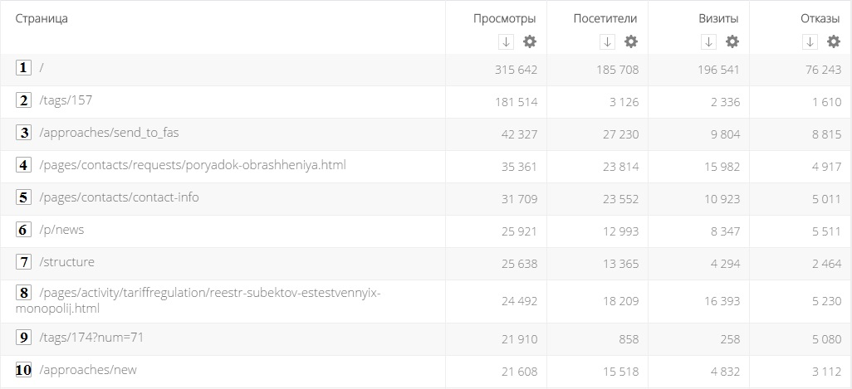

- Главная страница сайта;
- Раздел «Коллегия ФАС России»;
- «Написать в ФАС России»;
- Раздел «Порядок обращения в ФАС России»;
- Контактная информация;
- Новости ФАС России;
- Раздел «Структура ФАС»;
- Реестр субъектов естественных монополий;
- Раздел «Правление ФАС России»
- Раздел «Написать письмо»;

